СОВЕТ
ОКТЯБРЬСКОГО МУНИЦИПАЛЬНОГО ОБРАЗОВАНИЯ
РТИЩЕВСКОГО МУНИЦИПАЛЬНОГО РАЙОНА
САРАТОВСКОЙ ОБЛАСТИ

РЕШЕНИЕ

От 17 апреля 2025 года № 10

О внесении изменений и дополнений
в решение Совета Октябрьского
муниципального образования от 27.05.2021 №14
«Об утверждении правил благоустройства
территории Октябрьского муниципального
образования Ртищевского муниципального
района Саратовской области»

В соответствии со ст. 45.1 Федерального закона от 06.10.2003 года № 131-ФЗ «Об общих принципах организации местного самоуправления в Российской Федерации», Уставом Октябрьского сельского поселения, Совет Октябрьского муниципального образования Ртищевского муниципального района Саратовской области
РЕШИЛ:
1. Установить порядок маршрутов прогона сельскохозяйственных животных от мест сбора в стада до мест санкционированного выпаса, а также утвердить план прогона сельскохозяйственных животных.
2. Внести изменения в решение Совета Октябрьского муниципального образования Ртищевского муниципального района Саратовской области от 27.05.2021 №14 «Об утверждении правил благоустройства территории Октябрьского муниципального образования Ртищевского района Саратовской области» (с последними изменениями от 28.09.2023 г. № 7, от 14.04.2024 г. № 5) следующие изменения и дополнения:
2.1. Раздел 1 Общего положения, дополнить п.п. 1.5 Решения следующими терминами с соответствующими определениями:
Сельскохозяйственные животные - продуктивные, рабочие, племенные животные (лошади, крупный рогатый скот, овцы, козы и другие сельскохозяйственные животные), содержащиеся в крестьянских (фермерских) хозяйствах, личных подсобных хозяйствах граждан и у иных физических и юридических лиц.
Владелец сельскохозяйственных животных - физическое или юридическое лицо, которое владеет, распоряжается и (или) пользуется сельскохозяйственными животными на праве собственности или на основании иных вещных прав.
Выпас сельскохозяйственных животных - контролируемое пребывание сельскохозяйственных животных в специально отведенных для выпаса местах.
Прогон сельскохозяйственных животных - передвижение сельскохозяйственных животных от места их постоянного нахождения до места выпаса и обратно.
План прогона сельскохозяйственных животных - документ, определяющий согласованные действия по установлению маршрутов прогона сельскохозяйственных животных от мест сбора в стада до мест выпаса и обратно.
Пастбище - земли в составе земель сельскохозяйственного назначения с травянистой растительностью, используемые для пастьбы сельскохозяйственных животных.
Пастух - лицо, заключившее с владельцами сельскохозяйственных животных коллективные или индивидуальные договоры на оказание услуг по выпасу и прогону сельскохозяйственных животных.
Несанкционированный выпас сельскохозяйственных животных - выпас сельскохозяйственных животных вне установленных для данных целей мест. Неорганизованный выпас сельскохозяйственных животных - выпас сельскохозяйственных животных без надзора владельца сельскохозяйственных животных либо пастуха.
2.2. Решение Совета Октябрьского муниципального образования Ртищевского муниципального района Саратовской области от 27.05.2021 №14 «Об утверждении правил благоустройства территории Октябрьского муниципального образования Ртищевского района Саратовской области» дополнить Разделом 10 «Порядок осуществления выпаса и прогона сельскохозяйственных животных», следующего содержания:
«РАЗДЕЛ 10. ПОРЯДОК ОСУЩЕСТВЛЕНИЯ ВЫПАСА И ПРОГОНА
СЕЛЬСКОХОЗЯЙСТВЕННЫХ ЖИВОТНЫХ
10.1. Выпас сельскохозяйственных животных организованными стадами осуществляется в отведенных для выпаса местах - на огороженных территориях либо под надзором владельца сельскохозяйственного животного или пастуха на неогороженных территориях (пастбищах).
Прогон сельскохозяйственных животных, в том числе к месту выпаса осуществляется по маршрутам, установленным администрацией Октябрьского муниципального образования (Приложение 4).
Прогон сельскохозяйственных животных до мест сбора в стада осуществляется владельцами либо иными лицами, определенными владельцем в установленном Правилами порядке, до мест выпаса - пастухами в соответствии с планом прогона сельскохозяйственных животных (маршрутами) согласно Приложений № 1,2,3 Правил благоустройства, обеспечения чистоты и порядка на территории Октябрьского муниципального образования.
10.2. Выпас сельскохозяйственных животных осуществляется на привязи или под надзором владельцев сельскохозяйственных животных или лиц, заключивших с владельцами или уполномоченными ими лицами договоры на оказание услуг по выпасу сельскохозяйственных животных (далее – пастух).
10.3. В случае заболевания сельскохозяйственных животных и невозможности производить выпас в коллективном стаде, владелец должен об этом своевременно предупредить пастуха с предоставлением соответствующего документа, заверенного ветеринарным врачом в администрацию Октябрьского муниципального образования и производить выпас сельскохозяйственных животных под индивидуальным присмотром.
10.4. Выпас сельскохозяйственных животных, принадлежащих сельскохозяйственным предприятиям, крестьянско-фермерским хозяйствам, индивидуальным предпринимателям осуществляется на личных (паевых) либо арендованных земельных участках.
10.5. Владельцы сельскохозяйственных животных и пастухи обязаны осуществлять постоянный надзор за сельскохозяйственными животными в процессе их пастьбы на пастбищах, не допуская их перемещения на участки, не предназначенные для этих целей. Запрещается оставлять сельскохозяйственных животных без надзора, осуществлять выпас на улицах, пашнях, сенокосах, землях, занятых многолетними насаждениями и других, не предназначенных для этих целей местах, допускать потраву посевов сельскохозяйственных культур и многолетних насаждений.
Не допускается передвижение сельскохозяйственных животных на территории населенного пункта без сопровождения владельца или пастуха.»
2. Настоящее Решение обнародовать в специально отведенных местах обнародования и разместить на официальном сайте администрации Октябрьского муниципального образования в сети «Интернет».
3. Настоящее решение вступает в силу со дня его обнародования.
4. Контроль за исполнением настоящего решения оставляю за собой.

Глава Октябрьского
муниципального образования
Ртищевского муниципального района
Саратовской области Н.В. Прокофьев

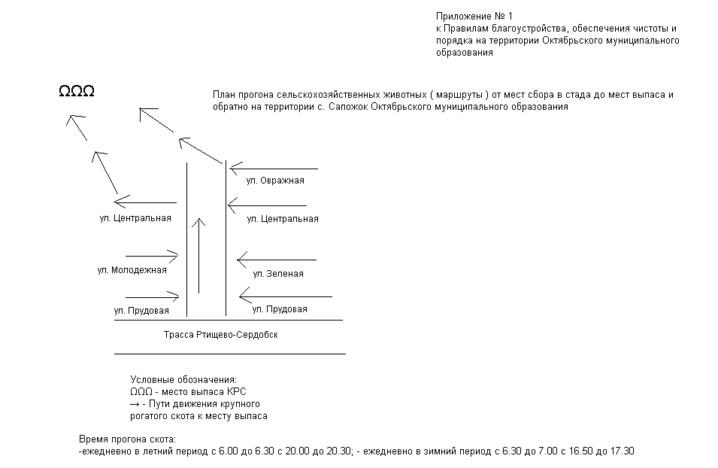

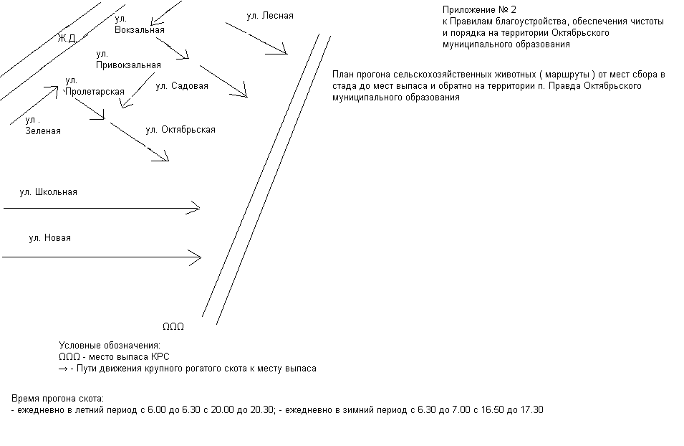

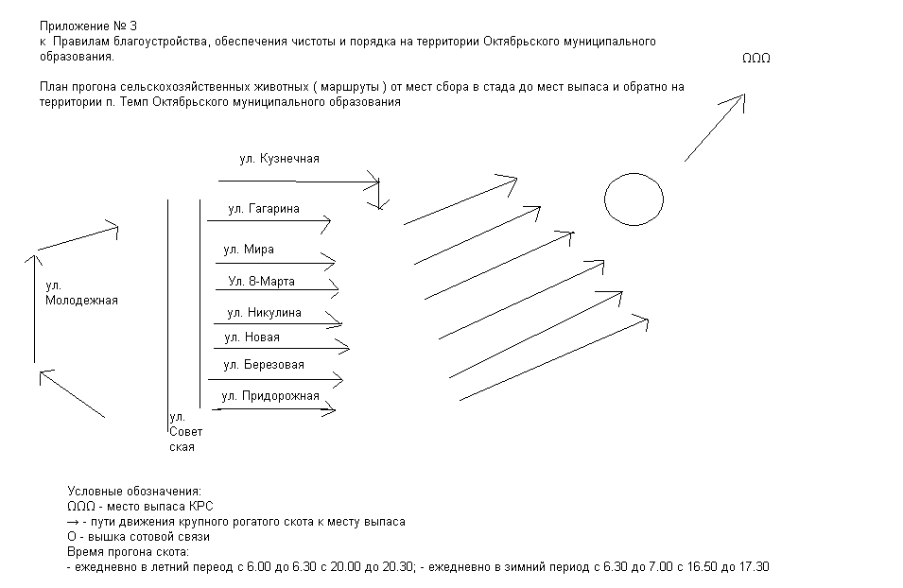

Приложение № 4 к решению
Совета Октябрьского
муниципального образования
от 17 апреля 2025 года № 10

Маршруты прогона
сельскохозяйственных животных
на территории Октябрьского муниципального образования
Владельцы сельскохозяйственных животных осуществляют прогон животных по улицам и сдают их пастуху по следующим маршрутам:
№  п/п | Населенный пункт | Место выпаса | Маршрут прогона
1. | пос. Темп | Земельный участок, расположенный по адресу: Саратовская область, Ртищевский район, в 700 м. от пос. Темп | п. Темп  ул. Кузнечная, ул. Молодежная, ул. Гагарина, ул. Мира, ул. 8 Марта, ул. Никулина, ул. Новая, ул. Березовая, ул. Придорожная.
2. | с. Сапожок | Земельный участок, расположенный по адресу: Саратовская область, Ртищевский район, в 500 м. от ул. Центральная и от ул. Овражная с. Сапожок | с. Сапожок  ул. Овражная, ул. Центральная, ул. Зеленая, ул. Прудовая, ул. Молодежная
3. | пос. Правда | Земельный участок, расположенный по адресу: Саратовская область, Ртищевский район, в 500 м. от п. Правда вблизи д. Ольховка | П. Правда  ул. Лесная, ул. Садовая, ул. Октябрьская, ул. Пролетарская, ул. Зеленая, ул. Школьная, ул. Новая, ул. Привокзальная  ст. Байка  ул. Вокзальная

